LEDEN
VE ŠKOLNÍ DRUŽINĚ
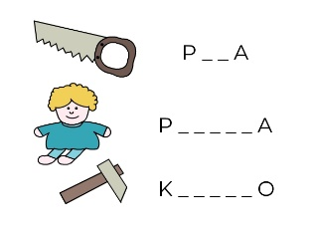
- Hádej, hádej hadači
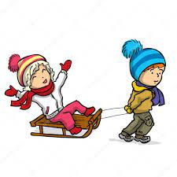
- Hrátky na sněhu (bez sněhu)

- Družinové plavání Česká Třebová – 31. 1. 2024

Plnění celoroční hry, vycházky, zimní vyrábění, společná četba, nadílka zvířátkům v lese, počítačové hrátky

